
Aurora Boreal, Enero 2027
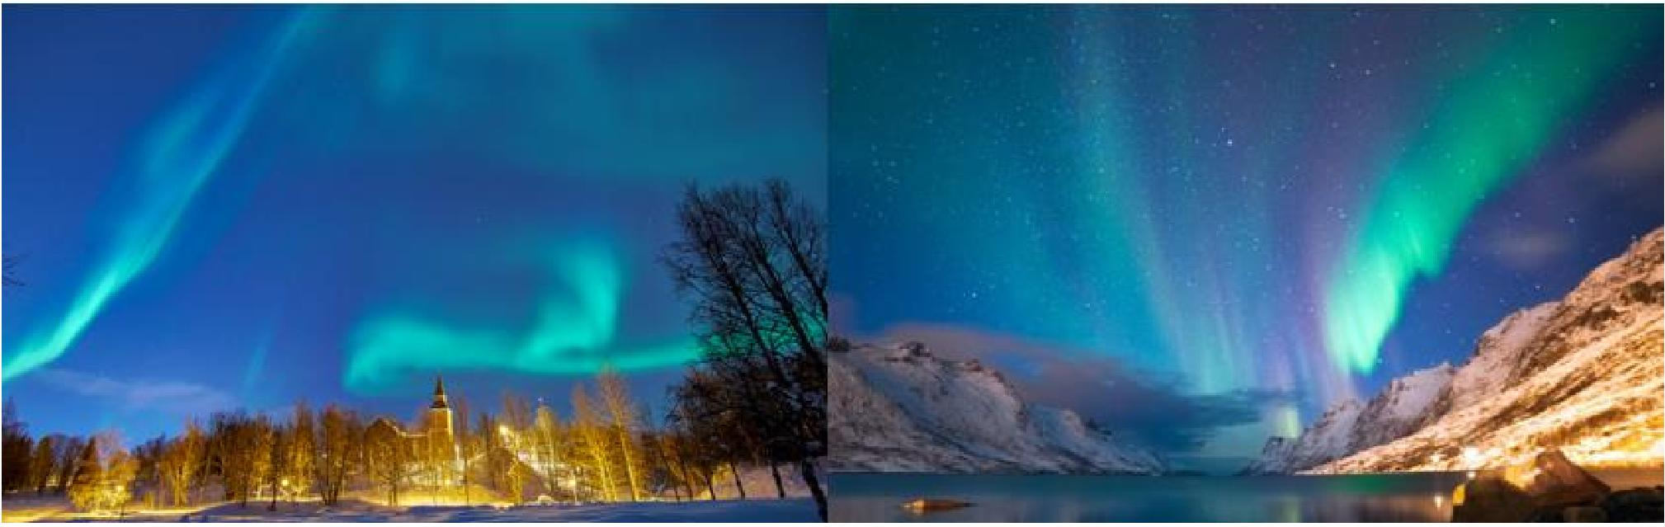
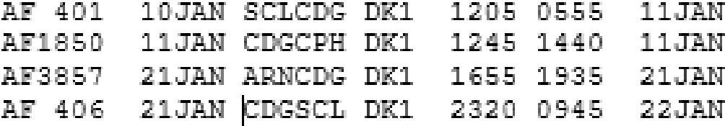
ITINERARIO
10 ENE DOM SANTIAGO
Salida vuelo Air France 401 a las 12:05hrs. destino a Paris, noche a bordo.
11 ENE LUN PARIS / COPENHAGUE
Llegada a Paris a las 05.55hrs. y posterior conexión con vuelo Air France 1850 a las 12.45 hrs. destino Copenhague, llegada a las 14.40hrs y traslado al hotel. Alojamiento. A las 19.30 hrs reunión informativa en la recepción del hotel con nuestro guia.
12 ENE MAR COPENHAGUE
Desayuno y visita panorámica de la ciudad, recorriendo sus principales monumentos y lugares históricos como la Plaza del Ayuntamiento, el Palacio de Christiansborg (actual sede del Parlamento), la Fuente de la Diosa Gefion, el puerto Nyhavn con sus pintorescas y coloridas casas del siglo XVII, y cómo no, el emblema de la ciudad, la famosa Sirenita. Opcionalmente, podremos visitar el majestuoso Castillo Real de Frederiksborg, en el norte de Selandia. Tarde libre y alojamiento.
13 ENE MIE COPENHAGUE - CRUCERO DFDS - OSLO
Desayuno y tiempo libre hasta las 15:00 hrs y traslado al puerto en donde embarcaremos en el crucero DFDS con destino a Oslo. El barco cuenta con diferentes tipos de restaurantes, bar, tiendas, discoteca y wifi. Alojamiento en camarote exterior con ventana. Cena buffet a bordo


14 ENE JUE OSLO
Desayuno a bordo y llegada a Oslo a las 09:30 hrs. Desembarque y visita de la “Capital Vikinga“, situada al fondo del Fiordo homónimo, pasando por el Ayuntamiento, el Castillo Akershus, el Palacio Real, el Parlamento y el Parque Vigeland con las famosas esculturas de bronce de Gustav Vigeland que simbolizan el ciclo de la vida del ser humano y el gran monolito con sus 121 cuerpos entrelazados. Tarde libre para pasear por el distrito „marchoso“ de Oslo llamado Akerbrygge, instalaciones portuarias revitalizadas con restaurantes, bares, discotecas y tiendas. Alojamiento.
15 ENE VIE OSLO - TROMSÖ
Desayuno y salida hacia el aeropuerto para tomar el vuelo a Tromso. Llegada y alojamiento.
Por la noche, salida para la búsqueda de auroras boreales en zonas alejadas de la contaminación lumínica, donde las condiciones climáticas favorecen su observación. Durante la experiencia, guías expertos compartirán información y relatos sobre este fenómeno natural.
16 ENE SAB TROMSÖ
Desayuno y visita panorámica de la ciudad incluyendo la visita interior de la Catedral Artica. A continuación subimos con el teleférico Fjellheisen al Monte Floya, para disfrutar una vista de la ciudad increíble, igualmente de las islas y de los fiordos circundantes. Regreso al hotel y tarde libre. Por la noche salida a un campo Sami que Se encuentra a 75 minutos de la ciudad de Tromsö. En esta zona, encontrará un clima seco estable con muchos días de cielo despejado. Debido al clima estable de su ubicación, existe una mayor posibilidad de detectar los frágiles rayos de la Aurora Boreal. Además, en esta área deshabitada, ninguna luz artificial perturbará su experiencia o su intento de capturar la aurora boreal con su cámara. Durante la visita, se le servirá una comida caliente y disfrutará de un momento social junto al fuego abierto en la Gran Lavvu (tienda de pastores Sami). Alojamiento.
17 ENE DOM TROMSÖ
Después de desayunar nos dirigiremos a un campo Sami. Siguiendo los pasos de la cultura sami, podrán disfrutar de un paseo en trineo tirado por renos a través de pintorescos paisajes congelados. Esta aventura se adecúa a personas de cualquier edad, ya que irán sentados y se conducirá en parejas con un trineo por cada reno. Posteriormente podrán tratar de atrapar a un reno a lazo, como hacen los samis antes de marcarlos. Concluiremos esta excursión con una comida caliente. Regreso al hotel y alojamiento.
18 ENE LUN TROMSÖ - OSLO
Desayuno y traslado al aeropuerto a la hora prevista para tomar el vuelo a Oslo. Llegada a Oslo y alojamiento.
19 ENE MAR OSLO - ESTOCOLMO
Desayuno y traslado a la estación de trenes para tomar el tren rápido con destino a Estolcomo. A la llegada traslado al hotel y alojamiento.
20 ENE MIE ESTOCOLMO
Desayuno y visita de la ciudad durante la cual, pasaremos por la vieja ciudad Gamla Stan donde se encuentran algunos de los edificios mas relevantes de su historia como el Palacio Real, la Casa de la Nobleza y el Museo Nobel. Llegaremos hasta la isla de Södermalm asentada sobre varias colinas lo que nos permitirá tener unas vistas espectaculares desde el Mirador a la zona norte de Estocolmo.
21 ENE JUE ESTOCOLMO
Desayuno y traslado al aeropuerto para abordar vuelo Air France 3857 a las 16.55hrs. destino Paris, llegada a las 19.35hrs. posterior conexión con vuelo Air France 406 a las 23.20 hrs. noche a bordo.

22 ENE / VIE SANTIAGO Llegada a Santiago a las 09.45hrs.
VALOR POR PERSONA EN HABITACION DOBLE USD 6.990
VALOR POR PERSONA EN HABITACION SINGLE USD 9.700
HOTEL PREVISTO O SIMILAR
HOTELES PREVISTOS (o similares en la categoría indicada según ciudad)
COPENHAGUE : Radisson Scandinavia ****(*)
OSLO : Radisson Scandinavia ****
TROMSÖ : Radisson Blu ****(*), Quality Saga ****
ESTOCOLMO : Clarion Sign ****
INCLUYE:
✓ Tkt aéreo Santiago / Copenhague // Estocolmo /Santiago, vía Air France clase económica. - 10 noches de alojamiento en hoteles 4* con desayuno
- Pasaje aéreo Oslo-Tromsö-Oslo
- 1 noche a bordo (Copenhagen-Oslo)
- Tren rápido en segunda clase Oslo-Estocolmo
- Excursiones y visitas mencionadas en itinerario.
- Guía de habla hispana en todo el recorrido
- Impuestos aéreos y hoteleros.
NO INCLUYE:
- Propinas
- Consumos personales.
- Todo lo no mencionado en item incluye.

